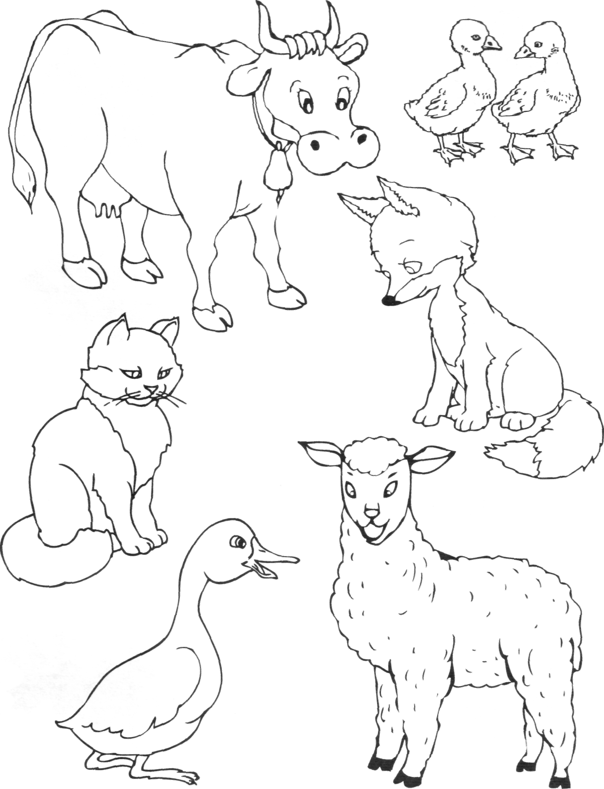

Хто на малюнку зайвий?

